**第一章第1节 探索勾股定理（一）**

**一、学生起点分析**

八年级学生已经具备一定的观察、归纳、探索和推理的能力．在小学，他们已学习了一些几何图形面积的计算方法（包括割补法），但运用面积法和割补思想解决问题的意识和能力还远远不够．部分学生听说过“勾三股四弦五”，但并没有真正认识什么是“勾股定理”．此外，学生普遍学习积极性较高，探究意识较强，课堂活动参与较主动，但合作交流能力和探究能力有待加强．

**二、教学任务分析**

本节是直角三角形相关知识的延续，同时也是学生认识无理数的基础，充分体现了数学知识承前启后的紧密相关性、连续性．此外，**历史上勾股定理的发现反映了人类杰出的智慧，其中蕴涵着丰富的科学与人文价值．**

为此本节课的教学目标是：

1．用数格子（或割、补、拼等）的办法体验勾股定理的探索过程并理解勾股定理反映的直角三角形的三边之间的数量关系，会初步运用勾股定理进行简单的计算和实际运用．

2．让学生经历“观察—猜想—归纳—验证”的数学思想，并体会数形结合和特殊到一般的思想方法．

3．进一步发展学生的说理和简单推理的意识及能力；进一步体会数学与现实生活的紧密联系．

4．在探索勾股定理的过程中，**体验获得成功的快乐；通过介绍勾股定理在中国古代的研究，激发学生热爱祖国，热爱祖国悠久文化历史，激励学生发奋学习．**

三、教学过程设计

一、知识梳理 与思想方法：

1、勾股定理： 三角形两直角边的平方和等于斜边的平方.如果*a*，*b*，*c* 分别表示直角三角形的两直角和斜边， 那么。

2、探究与思想方法：

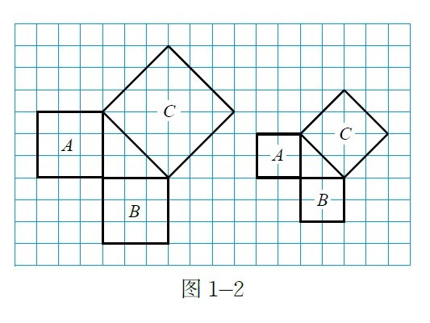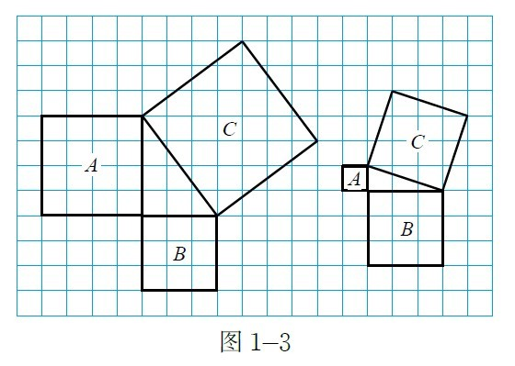

3、典例与规范：

如图所示，一棵大树在一次强烈台风中于离地面10 m处折断倒下，树顶落在离树根24 m处. 大树在折断之前高多少米？



二、拓展练习：

1、△ABC中，∠A：∠B：∠C=1：1：2，若a、b、c分别是∠A，∠B，∠C的对边，则有（ ）

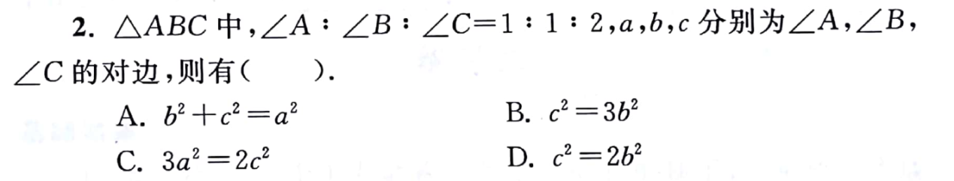

2、如图，四边形ABCD中，∠BAD=90°，∠DBC=90°，AD=3，AB=4，BC=12，

（1）求CD的长？（2）求四边形ABCD的面积？

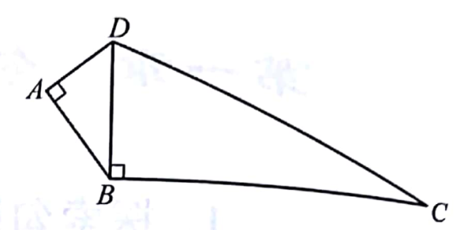

3、在等腰△ABC中，AB=AC=10CM，BC=12CM，求BC边上的高AD的长。

4、直角三角形两直角边的长分别是5cm和12cm，求该直角三角形斜边上的高。

三、探究：

如图，如果以正方形ABCD的对角线为边作第二个正方形ACEF，再以正方形ACEF为边作第三个正方形AEGH，如此下去……，已知正方形ABCD的面积S1=1，按照上述方法所作的面积记为S2，S3……Sn（n为正整数），那么第8个正方形的面积S8= 。

